**¿Qué es PCA?**

El **PCA** significa **Análisis de Componentes Principales** es una técnica ampliamente utilizada para la **reducción de dimensionalidad**. El objetivo principal del PCA es reducir un conjunto de datos con un gran número de variables correlacionadas en un conjunto más pequeño de variables **no correlacionadas**, conocidas como **componentes principales**. Estos componentes retienen la mayor cantidad posible de **varianza** presente en el conjunto de datos original.

La importancia del PCA radica en su capacidad para:

1. Reducir la **complejidad computacional** al disminuir la dimensionalidad.
2. Mitigar la **multicolinealidad** entre variables eliminando la redundancia.
3. Mejorar el rendimiento del modelo en conjuntos de datos de **alta dimensionalidad**.

**Matemáticas detrás de PCA**

El PCA es una aplicación de conceptos de **álgebra lineal** en el aprendizaje automático. El proceso para derivar los componentes principales a partir de un conjunto de datos puede dividirse en **seis pasos sistemáticos**:

**1. Preparar el conjunto de datos (d-dimensional)**

Un conjunto de datos puede representarse con d+1 dimensiones, donde d son las características (variables predictoras) y 1 corresponde a la variable objetivo (etiquetas). En el PCA, se **descartan las etiquetas**, dejando únicamente el espacio de características (d-dimensiones).

Por ejemplo, si comenzamos con un conjunto de **12 columnas**, el PCA analizará estas 12 variables para identificar nuevos ejes (componentes principales) que maximicen la varianza.

**2. Calcular la media de cada dimensión**

Para cada característica en el conjunto de datos, se calcula la **media**. Luego, los datos se **centran**, restando la media a cada valor para que el conjunto de datos tenga una media igual a cero. Matemáticamente:

$$A_{centrado}=A-μ$$

donde:

* **A** es la matriz original de datos.
* **μ** es el vector de medias de cada columna.

**3. Calcular la matriz de covarianza**

La **matriz de covarianza** mide la relación entre las variables. Se calcula con la siguiente fórmula:

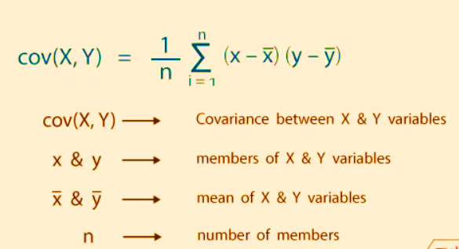

La matriz resultante es **simétrica**, donde:

* Los **elementos diagonales** representan la **varianza** de cada característica.
* Los **elementos fuera de la diagonal** representan la **covarianza** entre pares de características.

**4. Calcular los autovalores y autovectores**

Los **autovectores** representan las **direcciones** principales de los datos, mientras que los **autovalores** indican la **magnitud de la varianza** en esas direcciones. Matemáticamente:

$$A⋅ν=λ⋅ν$$

donde:

* A es la matriz de covarianza.
* λ es el autovalor.
* ν es el autovector asociado a λ.

Se resuelve la ecuación característica:

$$det(A-λI)=0$$

para obtener los autovalores y sus autovectores correspondientes.

**5. Ordenar los autovectores y seleccionar los k componentes principales**

Los autovectores se ordenan en función de sus **autovalores** de mayor a menor. Los autovectores con los **mayores autovalores** son seleccionados para formar la matriz de transformación W, que tendrá dimensiones d×k, donde k es el número de componentes principales seleccionados.

El criterio para elegir k se basa en retener la **mayor cantidad de varianza** del conjunto de datos original.

**6. Transformar los datos al nuevo subespacio**

Finalmente, el conjunto de datos original se proyecta en el nuevo subespacio utilizando la matriz de transformación W:

$$Y=WT⋅X$$

donde:

* **X** es la matriz de datos centrada.
* WT es la **transpuesta** de la matriz de autovectores.

El resultado es un conjunto de datos transformado Y con **menor dimensionalidad**, donde los componentes principales retienen la mayor parte de la información original.